Name ......................................................... Klasse ..............
Kräuter & Gewürze
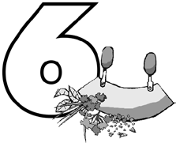
Datum .......................

Rezept 1
PhiL’s Kräuterquark

Zutaten (für 4 bis 6 Personen):

250 g Magerquark
1 kleiner Becher Jogurt 1 bis 2 EL Milch
1/2 Hand voll Kräuter:
z. B. Schnittlauch, Petersilie, Kresse, Dill, Basilikum, Estragon, Knoblauch
Salz, Pfeffer Kapuzinerkresse oder Schnittlauchblüten
Du brauchst noch:
Esslöffel große Schüssel Gemüsemesser
Schneidebrettchen Rührlöffel Küchenkrepp

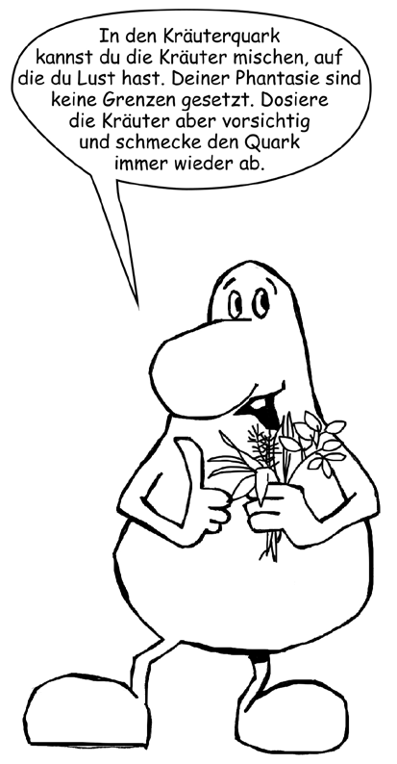
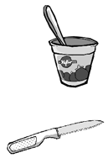
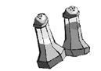
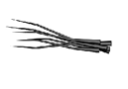
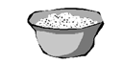
So geht’s:
Den Quark mit dem Jogurt und der Milch in eine Schüssel geben und gut verrühren.
Die Kräuter waschen, mit Küchenkrepp trocken tupfen, klein hacken und unter den Quark rühren.
Den Quark mit etwas Salz und Pfeffer abschmecken.
Den Kräuterquark mit Kapuzinerkresse oder Schnittlauchblüten dekorieren.
Kräuterquark schmeckt besonders gut zu Vollkornbaguette, Pellkartoffeln,
Grillgemüse oder zum Kräuterbrot von S. 27.

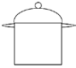
Hessisches Ministerium für Umwelt, Klimaschutz, Landwirtschaft und Verbraucherschutz Werkstatt Ernährung 25

